高二化学小练（13）
1．对某一醇作系统命名，其中正确的是( )
A．1,1－二甲基－3－丙醇 B．2－甲基－4－戊醇
C．3－甲基－2－丁醇 D．3,3－二甲基－1－丁醇
2．A、B、C三种醇分别与足量的金属钠完全反应，在相同条件下产生相同体积的氢气，消耗这三种醇的物质的量之比为3∶6∶2，则A、B、C三种醇分子里羟基数之比是( )
A．3∶2∶1 B．2∶6∶3 C．3∶1∶2 D．2∶1∶3
3．分子式为C₄H₁₀O并能与金属钠反应放出氢气的有机化合物有( )
A．3种 B．4种 C．5种 D．6种
4. 某有机物的结构简式是：
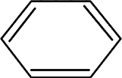，该物质不应有的化学性质是( )
O—CH₃
|
HO—
—CH₂—CH = CH₂
①可以燃烧 ②可以跟溴加成 ③可以将KMnO₄酸性溶液还原 ④可以跟NaHCO₃溶液反应 ⑤可以跟NaOH溶液反应 ⑥可以发生消去反应
A．①③ B．③⑥ C．④⑥ D．④⑤
5．实验室用浓硫酸和乙醇制取乙烯时，常会看到烧瓶中液体变黑，并在制得的乙烯中混有CO₂、SO₂等杂质。某课外小组设计了如下装置，证明乙烯中混有CO₂、SO₂并验证乙烯的性质。
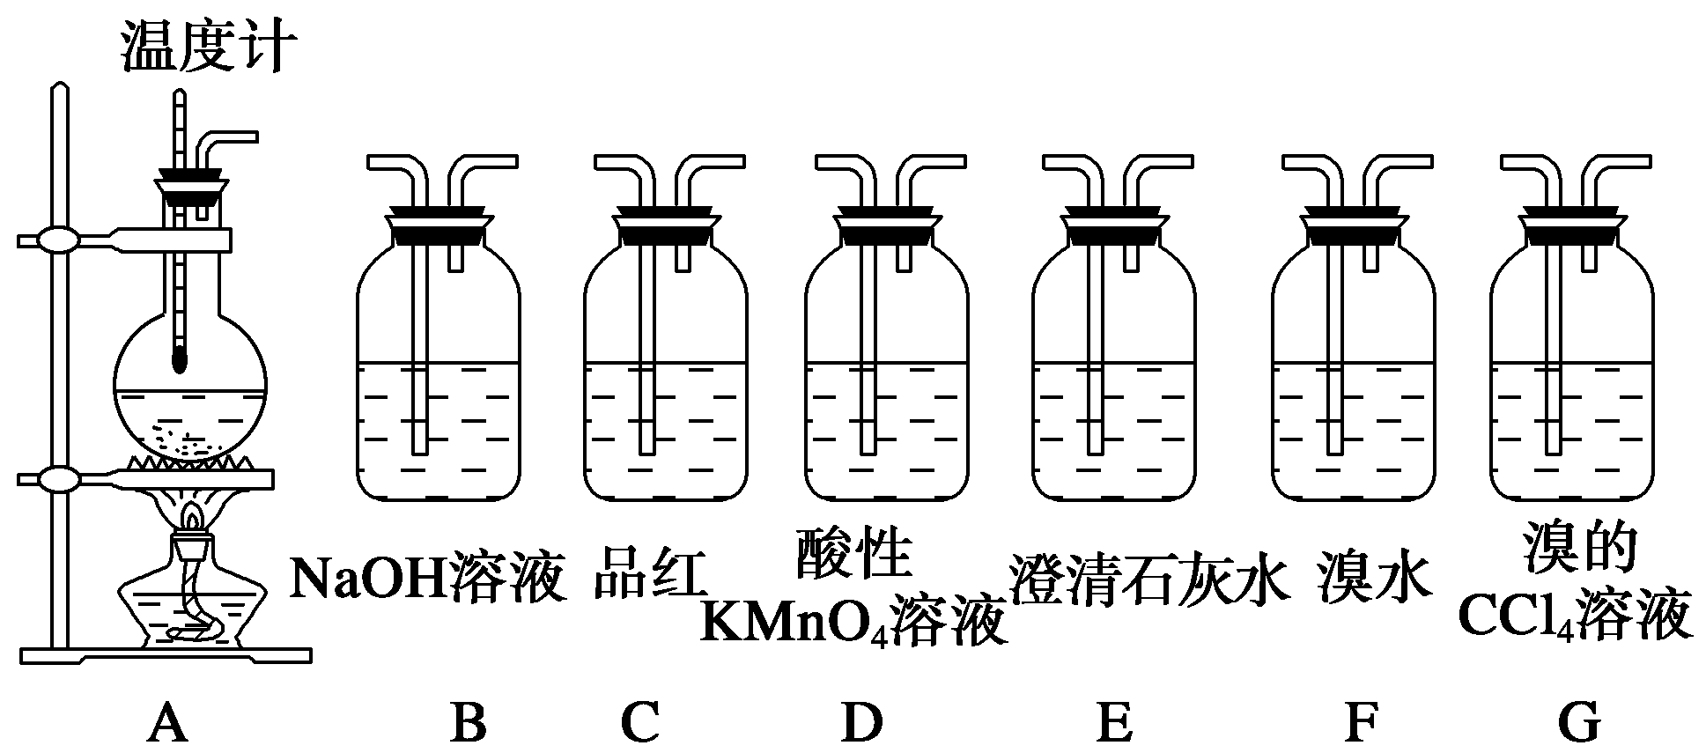
回答下列问题：
(1)装置A是乙烯的发生装置，图中一处明显的错误是______________________，烧瓶中碎瓷片的作用是______________________________________________________________。
(2)若要检验A中所得气体含有SO₂，可将混合气体直接通入________(填代号，下同)装置；若要检验A中所得气体含有CH₂ = CH₂，可将混合气体先通过B装置，然后通入________装置，也可将混合气体干燥后，通入________装置。
(3)小明将从A出来的混合气体依次通过B、E、D、E，发现D前面的石灰水无明显变化、D后面的石灰水变混浊。请对出现该现象的原因进行合理猜想：_______________________________________。
(4)若要一次性将三种气体全部检验出来，被检验的先后顺序是________、________、________。

